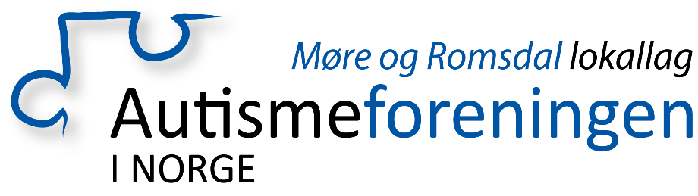

Fagkveld autismespekterdiagnose på Atlanten ungdomsskole
26 august kl 18-21.00.
Påmelding på mail: mr@autismeforeningen.no
Vi i styret i autismeforeningen møre & romsdal inviterer til fagkveld angående autismespekterdiagnose.
Det vil bli en lærerik kveld om hvordan autisme påvirker hverdagen og hvilke strategier som kan gjøre en forskjell.
Foredragsholder: Ellen Brattøy, spesialpedagog.
Temaer:
- Kommunikasjon, sosial interaksjon og atferd
- Skole, arbeid og fritid
- Familie og støttepersoner
- Tilrettelegging og forutsigbarhet
- Sosiale relasjoner, vennskap, ensomhet og forståelse
- Inkludering i skolen
- Overgang til voksenlivet
Gratis og åpent for alle! Velkommen😊

